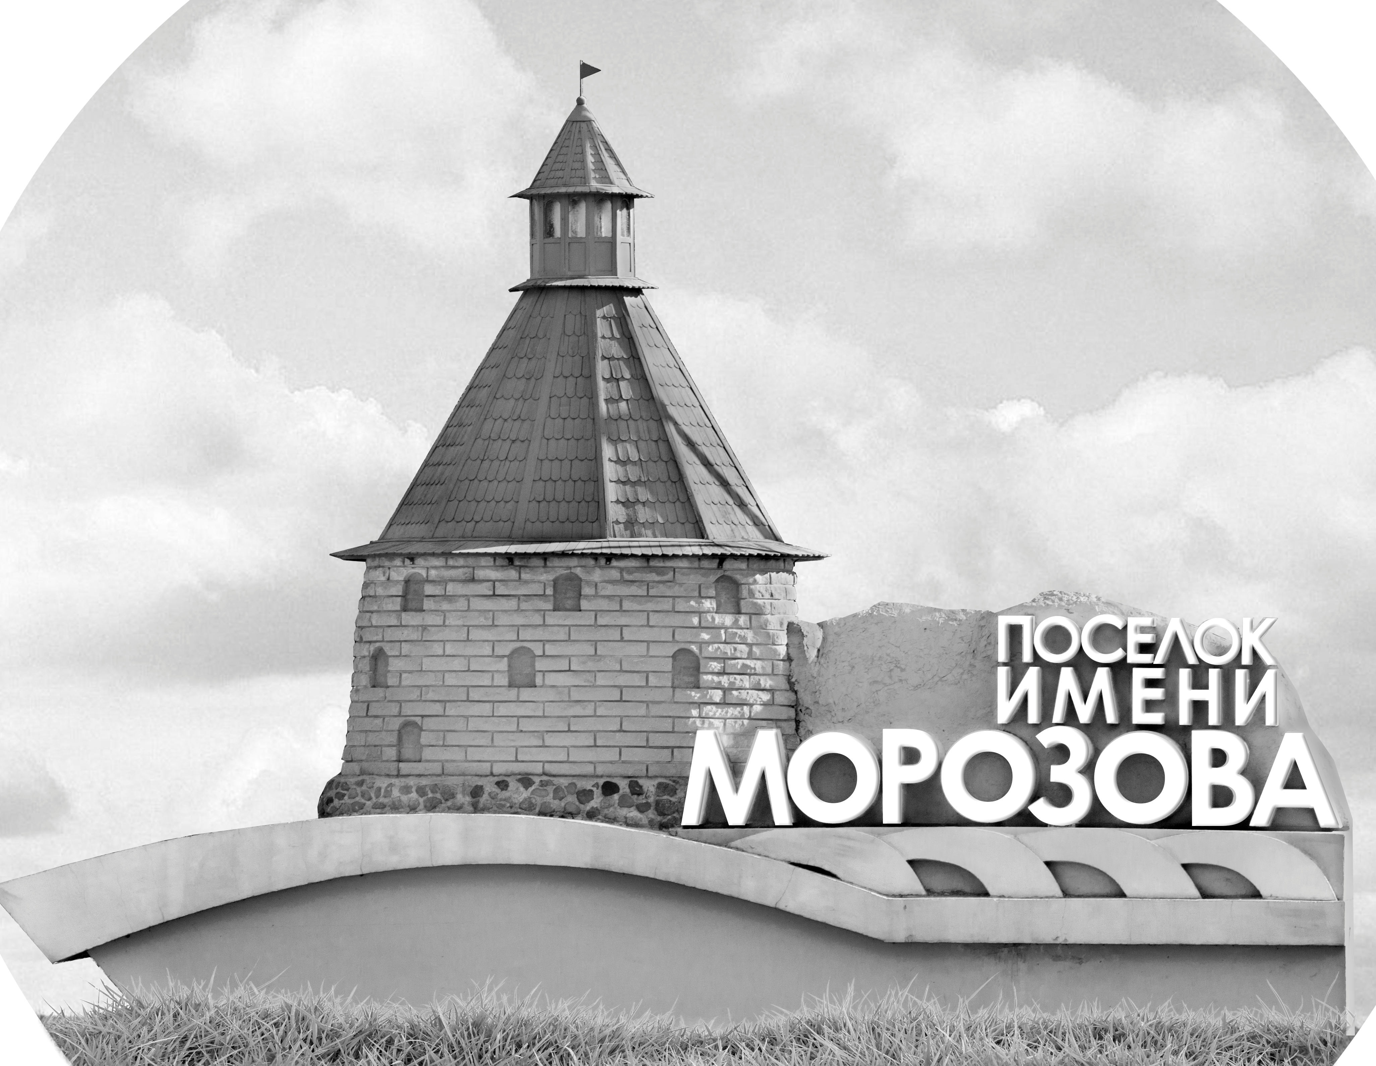 | ОФИЦИАЛЬНЫЙ ПРОТОКОЛ МАТЧА | Год рождения/Дивизион
 |  | 2013
1
Соревнование | «КУБОК ЛАДОГИ» |  |  | Дата | 25.05.2021 | Игра № | 11
Место проведения | Ленинградская область | Арена | «Хорс» | Время | 11:00 | Зрители

«A» «Динамо» Санкт-Петербург |  |  |  |  |  | Взятие ворот |  |  |  |  |  |  | Удаления
№ | Фамилия Имя |  | (К/А) | Поз. | Игр. | # | Время |  | Г | А 1 | А 2 | ИС | Время |  | № | Мин | Нарушение | Начало |  | Оконч.
1 | Сазонов Даниил* |  |  | В | Да | 1 | 4 | 01 | 8 | 22 |  |  | 13 | 31 | 98 | 1 | ПОДН | 13 | 31 | 14 | 31
66 | Федотов Мартьян |  |  | В | Да |  |  |  |  |  |  |  | 39 | 52 | 76 | 1 | ГРУБ | 39 | 52 | 40 | 52
8 | Волков Платон |  |  | Н | Да
11 | Бызов Роман |  |  | З | Да
12 | Торопов Арсений |  |  | Н | Да
16 | Парфеев Герман |  |  | З | Да
22 | Ефимов Степан |  |  | З | Да
47 | Лысенко Артем |  |  | З | Да
71 | Пихтерев Егор |  |  | З | Да
72 | Торгашева Ксения |  |  | Н | Да
73 | Машистов Денис |  |  | З | Да
76 | Гордиенко Максим |  |  | Н | Да
77 | Гуцу Георгий |  |  | Н | Да
78 | Згура Алексей |  |  | Н | Да
83 | Торопов Георгий |  |  | Н | Да
87 | Торопов Федор |  |  | З | Да
98 | Гусев Артем |  |  | З | Да
Главный тренер |  | Рыбин Денис |  |  |  | Тренер |  |  |  |  |  |  |  |  |  |  | подпись | ‌

«Б» «Красная Звезда» Санкт-Петербург |  |  |  |  |  | Взятие ворот |  |  |  |  |  |  | Удаления
№ | Фамилия Имя |  | (К/А) | Поз. | Игр. | # | Время |  | Г | А 1 | А 2 | ИС | Время |  | № | Мин | Нарушение |  | Начало |  | Оконч.
1 | Соловьев Степан |  |  | В | Да | 1 | 33 | 42 | 78 | 55 |  |  | 0 | 57 | 19 | 1 | ПОДН |  | 0 | 57 | 1 | 57
30 | Столяров Матвей |  |  | В | Да | 2 | 34 | 06 | 51 | 12 |  |  | 39 | 52 | 11 | 1 | ГРУБ |  | 39 | 52 | 40 | 52
5 | Толкарев Семен |  |  | Н | Да |  |  |  |  |  |  |  | 43 | 18 | 77 | 1 | ПОДН |  | 43 | 18 | 44 | 18
7 | Кондратьев Тимофей |  |  | Н | Да
8 | Селиверстов Дмитрий |  |  | Н | Да
9 | Федоров Даниил |  |  | Н | Да
11 | Конюхов Максим |  |  | Н | Да
12 | Насыров Владимир |  |  | Н | Да
13 | Рябов Никита |  |  | Н | Да
19 | Овсянников Андрей |  |  | З | Да
23 | Попов Дмитрий |  |  | З | Да
51 | Пидюра Богдан |  |  | Н | Да
55 | Орлова Анастасия* |  |  | Н | Да
71 | Александров Александр |  |  | З | Да
77 | Тюленев Никита |  |  | З | Да
78 | Окунев Юрий |  |  | Н | Да
88 | Ефимов Владимир |  |  | Н | Да
95 | Варанкин Андрей |  |  | З | Да
Главный тренер |  | Голуб Владислав |  |  |  | Тренер |  | Окуневич Владимир |  |  |  |  |  |  |  |  | подпись | ‌

Послематчевые броски |  |  |  |  | Игра вратарей |  |  |  | По периодам |  | 1 | 2 | 3 | ОТ | ПБ | Общ. | Время игры
«А» | «Б» | Вр «А» | Вр «Б» | Счет | Время |  | «А» | «Б» | Взятие ворот | «А» | 1 | 0 | 0 |  |  | 1 | Начало | 11 | 08
 |  |  |  |  | 0 | 00 | 1 | 30 |  | «Б» | 0 | 0 | 2 |  |  | 2 | Окончание | 12 | 14
 |  |  |  |  | 24 | 48 | 1 | 1 | Штрафное время | «А» | 1 |  | 1 |  |  | 2 | Тайм-аут «А» | 43 | 18
 |  |  |  |  | 34 | 06 | 66 | 1 |  | «Б» | 1 |  | 2 |  |  | 3 | Тайм-аут «Б»
 |  |  |  |  | 45 | 00 | 66 | 1 | Броски по воротам | «А»
 |  |  |  |  |  |  |  |  |  | «Б» |  |  |  |  |  |  | ‌
 |  |  |  |  |  |  |  |  | Судьи при оштрафованных игроках | ‌ |  |  |  | Судья времени игры
 |  |  |  |  |  |  |  |  |  | ‌ |  |  |  | Секретарь
 |  |  |  |  |  |  |  |  | ‌Информатор | ‌ |  |  |  | подпись  ‌

Главный судья |  | Лучшие игроки матча | «Динамо» | Сазонов Даниил № 1
Главный судья |  |  | «Красная Звезда» | Орлова Анастасия № 55
подписи |  | Инспектор | ‌ | Замечания на обороте | Да | Нет

